新 书 推 荐

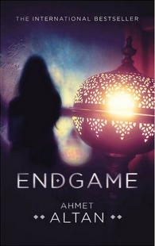
中文书名：《残局》
英文书名：ENDGAME
作 者：Ahmet Altan
出 版 社：Canongate
代理公司：ANA/Anna Dai
出版时间：2015年8月
代理地区：中国大陆、台湾
页 数：336
审读资料：电子稿
类 型：文学
·版权已授：加拿大，保加利亚，希腊，挪威（以土耳其语原稿授权）
·在原出版国土耳其销量超过30万册
·作者此前作品本本畅销，《如剑之伤》（LIKE A SWORD WOUND）获得了尤努斯纳迪小说奖（Yunus Nadi Novel Prize）并销量超过50万册

内容简介：

“伟大的作者，伟大的文学作品，艾哈迈德·阿尔坦为你再现爱与历史的累累伤痕。”
----《法国外交论衡月刊》（Le Monde diplomatique）

那是位于土耳其的一个美丽城市，夹竹桃和橄榄树仿佛将城市包裹一般生长在周边的低矮山丘上，空气中弥散着蜜汁和茉莉的香甜气息。

然而与城市美景不相称的，是第一人称主人公茫然、犹疑、完全不确定的自我叙述的开始——

我撰下此书，它有关一场谋杀，而是否我就是那个凶手？
我不记得我扣下了扳机，我只记得那一声巨大的枪响。
然后我看到一张张开的嘴，仿佛正要开始说话，还有一张扭曲的脸，一只停在半空中的手。
然后那具躯体倒了下去……

随着他的呓语，我们发现自己被带入了一个世界，一个充满欲望、野心与死亡的世界，此前的一切美丽仿佛只是虚拟的装饰品。

作者简介：

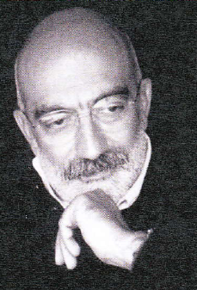
艾哈迈德·阿尔坦（Ahmet Altan)，1950年生人，毕业于伊斯坦布尔大学经济学院。24岁时他成为一名记者，随后成为报社主编。

艾哈迈德27岁时出版了自己的第一部作品《秋天四季》(FOUR SEASONS OF AUTUMN)并获奖。他的第二部作品《溯水》（TRACE ON THE WATER）出版于1985年，但却由于过于暴露的描写被禁止出版。1996年的《危险故事》（DANGEROUS TALES）成为了当年的畅销作品，销售超过20万册；1998年出版的《如剑之伤》（LIKE A SWORD WOUND）获得了尤努斯纳迪小说奖（Yunus Nadi Novel Prize），销量超过50万册。

2011年，艾哈迈德获得了国际赫兰特·丁克奖（International Hrant Dink Award），此奖以备暗杀的著名记者和兰特·丁克命名，以嘉奖致力于消除种族歧视与暴力的人。

媒体评价：

这本书用真挚的情感和深沉的文字阐述了有关爱、欲望、孤独和家园的故事。艾哈迈德·阿尔坦是土耳其文学界最前沿的声音，他有太多话要对整个世界诉说。
----艾丽芙·沙法克（Elif Shafak），《伊斯坦布尔的孤儿》（THE BASTARD OF ISTANBUL）一书作者

《残局》是一个复杂、深沉同时阅读感觉非常好的作品，它具备深刻的洞察力，发人深思。
----安德莉亚·沃尔夫（Andrea Wulf),《自然的创造》（THE INVENTION OF NATURE）一书作者

谢谢您的阅读！
请将回馈信息发至：戴园园 （Anna Dai）
安德鲁﹒纳伯格联合国际有限公司北京代表处
北京市海淀区中关村大街甲59号中国人民大学文化大厦1705室, 邮编：100872
电话：010-82504206
传真：010-82504200
Email: Anna@nurnberg.com.cn
网址：www.nurnberg.com.cn
微博：http://weibo.com/nurnberg
豆瓣小站：http://site.douban.com/110577/
微信订阅号：ANABJ2002

